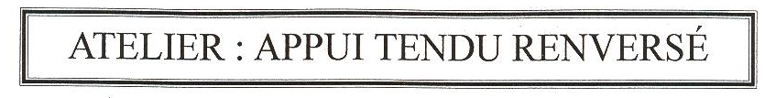
THEME DE TRAVAIL : SE RENVERSER

NIVEAUX |  | Consignes | Je réussis si je sais
1 | 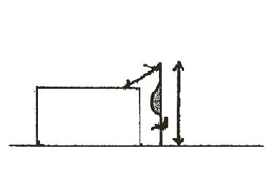Placement du dos | - Bassin au dessus de l’appui manuel  - Jambes tendues | - Tenir 3 s bras tendus avec Alignement Mains-Epaules-Bassin  FAUTES A ÉVITER :  - Être « mou »  - Plier les bras
2 | 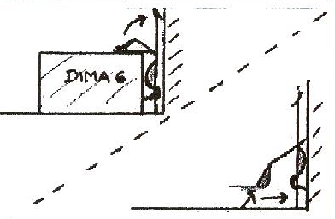  ATR face au mur | - S’aider du DIMA pour s’établir en appui tendu renversé  - Ventre face au mur, poser les pieds au mur et reculer rapidement pour monter les jambes à la verticale  - S’équilibrer en ne gardant que la pointe des pieds au mur  - Placer les oreilles entre les bras | - Tenir sur les bras tendus (sans s’écraser)  - Tenir jambes tendues pointes de pied tournées vers le plafond  FAUTES A ÉVITER :  - Être « mou »  - Plier les bras
3 | 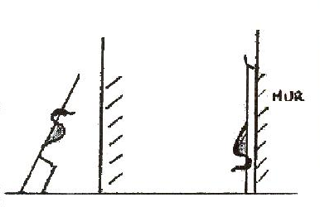  ATR dos au mur | - Je pousse avec un pied et lance l’autre jambe tendue  - Je garde le corps en « gainage » pour réaliser l’ATR contre le mur, possibilité de décoller les talons du mur et de tenir 3 s  - Revenir en position de départ | - Tenir l’ATR 3 s 3 fois sur 5  FAUTES A ÉVITER :  - Monter les jambes avant de monter le dos
4 | 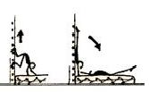  ATR contre le mur  tombé plat dos | - Ventre face au mur, monter les jambes à la verticale, ATR tenu 3s tomber plat dos  - Bras tendus | - Tenir l’ATR 3s avec alignement Mains-Epaules-Bassin-Pieds  - Rester gainé : le corps tombe d’un bloc, un seul bruit sur le tapis  FAUTES A ÉVITER :  - Être « mou »  - Plier les bras
5 | 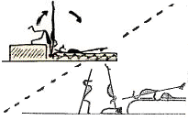  ATR tombé plat dos | - S’aider du DIMA pour s’établir en ATR puis tomber plat dos  - Départ fente avant, je pousse avec un pied et lance l’autre jambe tendue, je garde le corps en « gainage », répulsion des bras, s’éloigner du tremplin | - Faire ATR tombé plat dos en passant par la verticale renversée, le corps tombe d’un bloc, un seul bruit sur le tapis  FAUTES A ÉVITER :  - Être « mou »  - Plier les bras
6 | 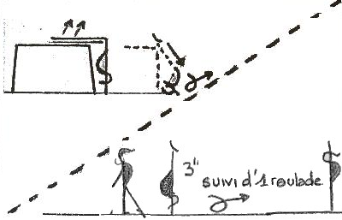ATR roulade avant | - S’aider du DIMA pour s’établir en ATR puis rouler  - Départ fente avant ATR tenu 3 s puis avancer les épaules et rentrer la tête pour rouler | - Faire l’ATR roulade avant revenir sur les pieds

